COMUNICATO STAMPA / ESTATE 2024
NEW CLIENT 2024: ATTO SUITES & CUISINE A SAN CANDIDO, ALTA PUSTERIA (BZ)

ATTO SUITES & CUISINE
Il nuovo paradigma del design dall’elevata consapevolezza ecologica:
materiali naturali quanto nobili e raffinatezza in chiave Sudtirolese.

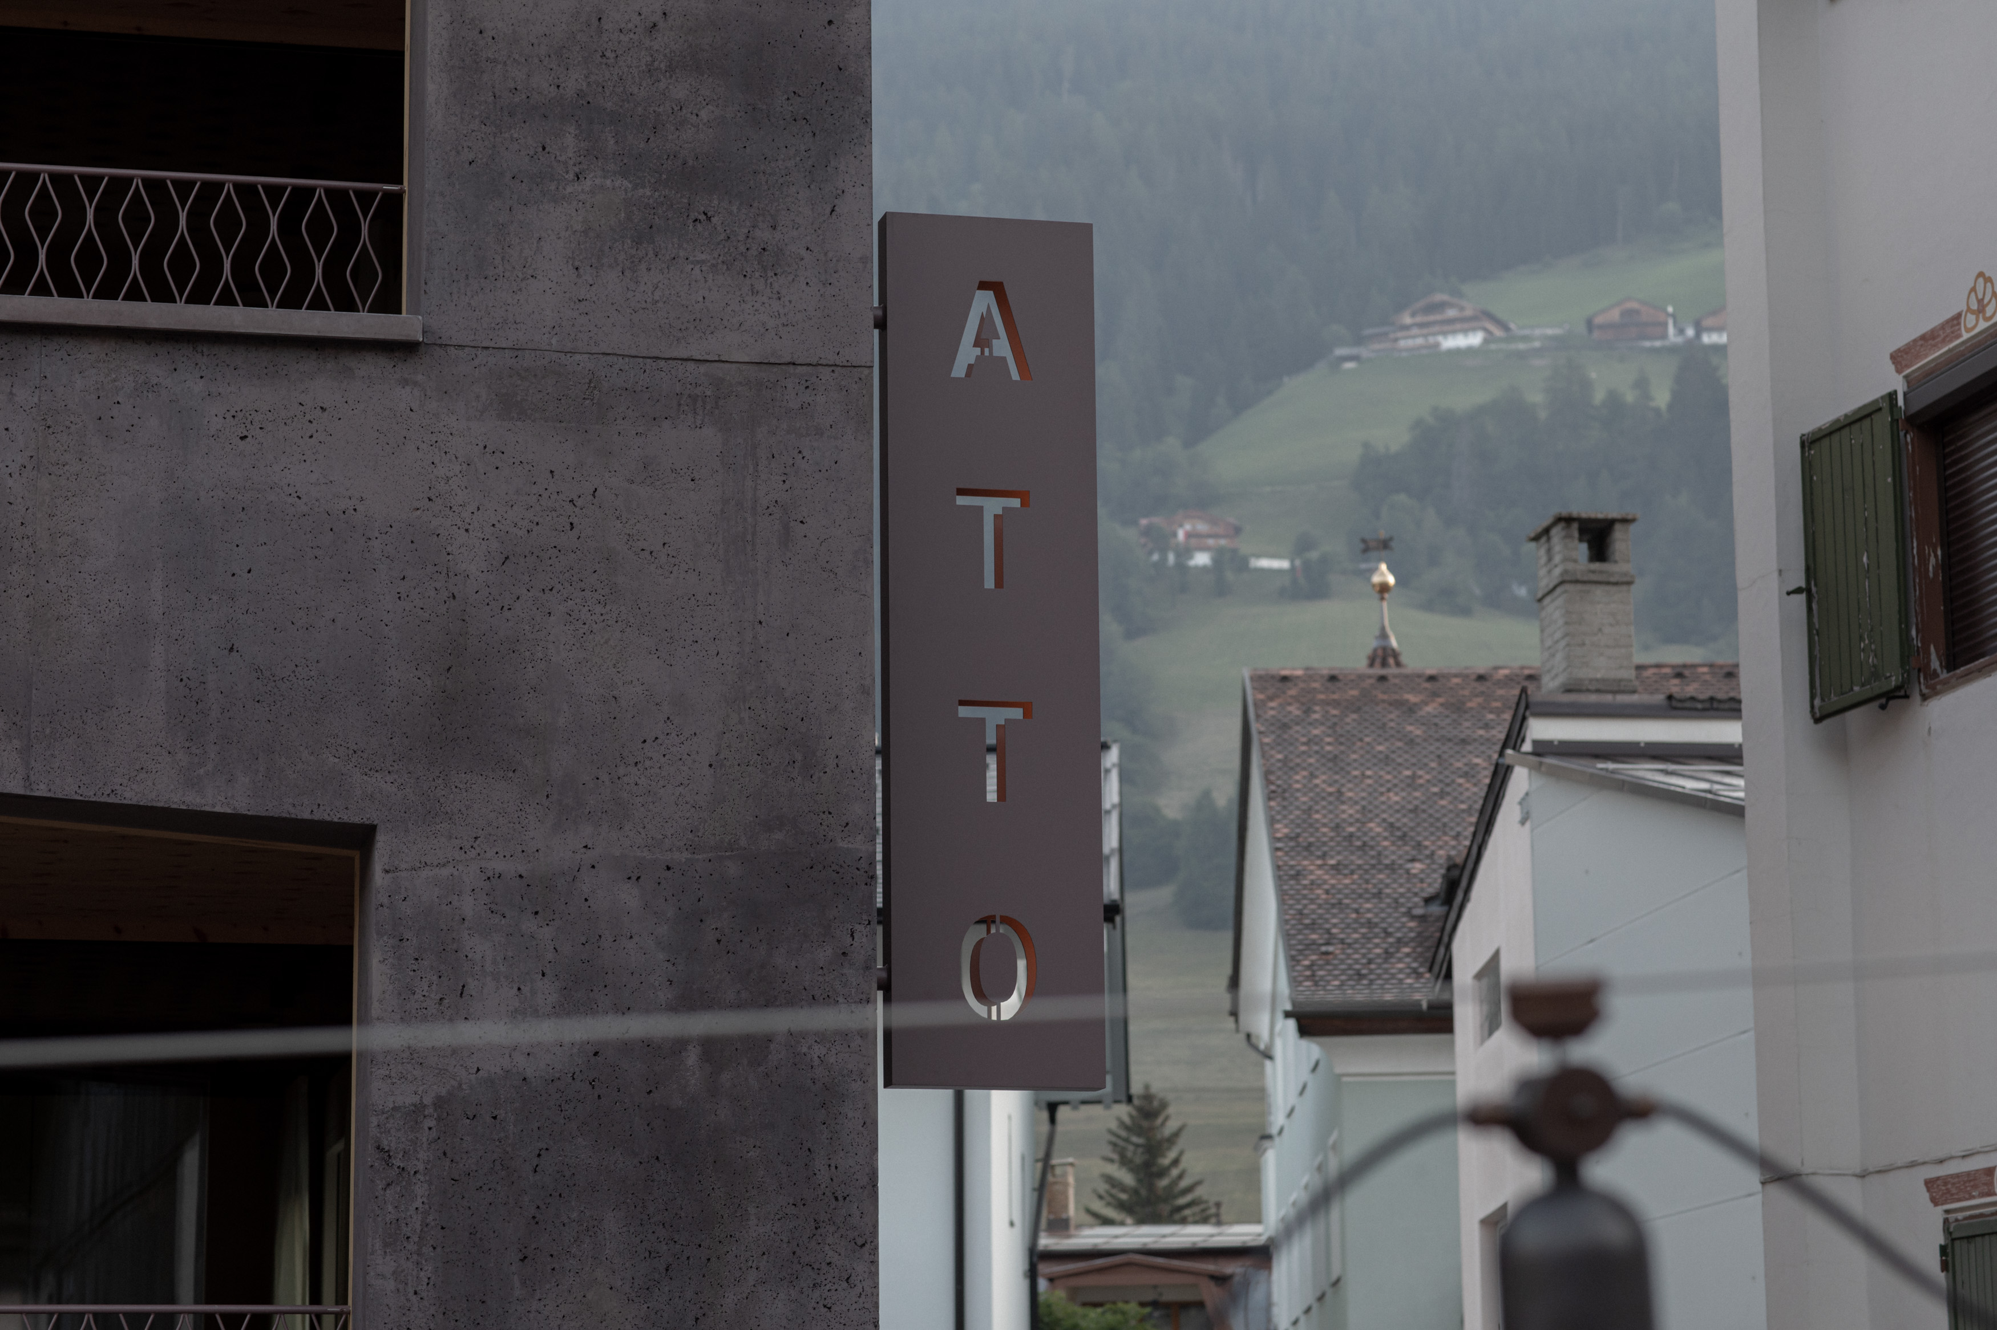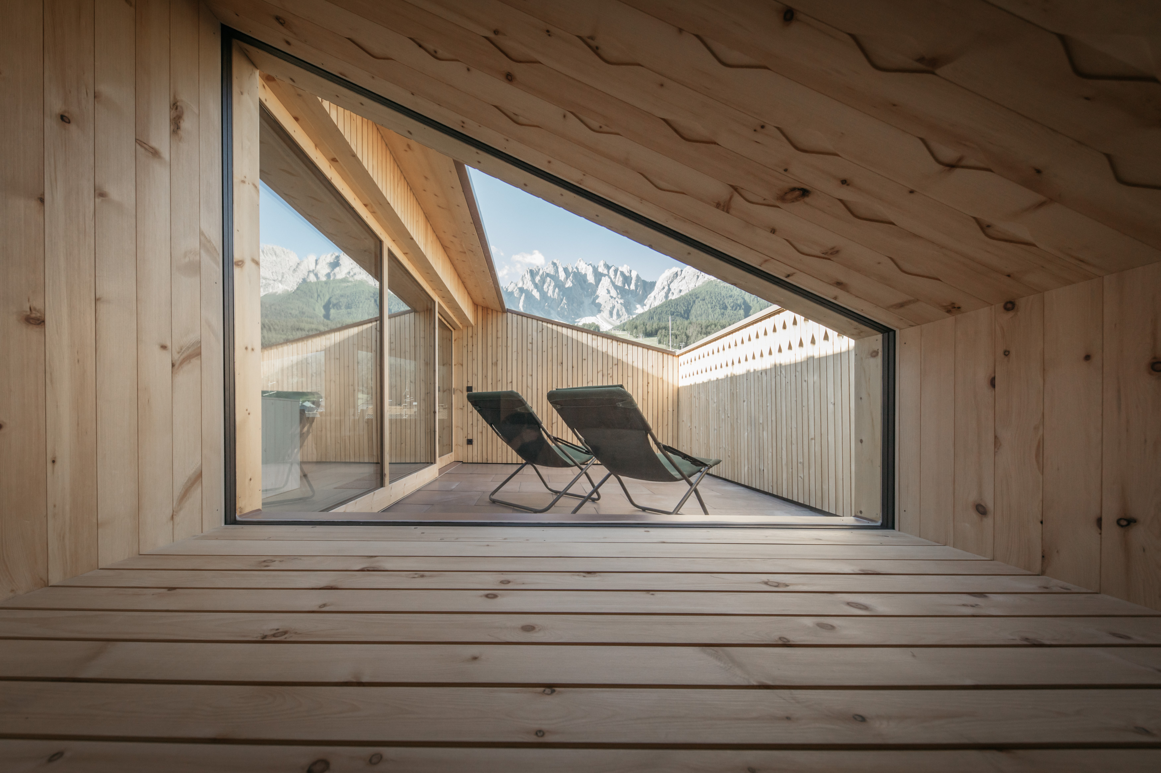

Nel centro storico di San Candido un ex-panificio è stato trasformato in qualcosa di significativo,
un luogo speciale che evoca ricordi, emozioni e si fonde, pur spiccando, con il centro storico.
Una dimora in grado di coniugare lusso, comfort ed eco-compatibilità in modo concreto e duraturo.

Nasce così Atto Suites & Cuisine: un'imponente opera architettonica
curata dallo studio di architettura Pedevilla di Brunico, premiato con il "Best Architects 24 Award",
caratterizzata da forti riferimenti regionali e alla tradizione alpina
come l'uso ricorrente dell’ornamento romboidale, studiato per unificare gli interni,
intenzionalmente molto sobri.

SAN CANDIDO, ALTA PUSTERIA (BZ) - Un monolite robusto e geometrico in legno rivestito di pietra dove si celebra il lusso non ostentato. Una raffinata dimora di design, con 4 suite esclusive e una penthouse, studiate per una clientela con elevata consapevolezza ecologica, che non intende rinunciare al fascino e al comfort che definiscono il lusso. Qui l’architettura moderna e puristica si fonde con il tradizionale concetto di benessere altoatesino. E il piano terra della struttura ospita un intrigante ristorante che ha fatto del farm-to-table la propria filosofia.
Proprio nel centro pedonale di San Candido sorge Atto Suites & Cuisine, nato nel 2022 per volontà di Stephan Mühlmann, già proprietario insieme alla sua famiglia del vicino Naturhotel Leitlhof. Realizzato dallo studio di architettura Pedevilla di Brunico, è stato premiato con il "Best Architects 24 Award", uno dei premi di architettura più prestigiosi d’Europa, grazie all’alto grado di razionalità costruttiva, adeguatezza funzionale e indipendenza progettuale.
È l’indirizzo perfetto per trascorrere una vacanza all’insegna del lusso basato sulla semplicità, sostenibile e non ostentato, che prende così un significato più ampio, che comprende anche una sfera economica e sociale, riducendo al minimo l’impatto ambientale. Un affascinante Aparthotel di montagna dove l’architettura moderna e puristica si combina perfettamente con il tradizionale concetto di benessere altoatesino, nel pieno rispetto delle persone, degli animali e della natura che lo circondano.

LA STRUTTURA
Atto Suites & Cuisine, ospitato in un ex panifico-pasticceria, è stato realizzato e arredato con materiali prevalentemente locali, tra cui il legno di abete rosso, mantenendo la storica facciata in porfido rosso che ricorda la tipica pietra del Rio Sesto, con cui da sempre sono costruite le chiese della Val Pusteria. Con il bellissimo tetto a doppia falda con le tegole lavorate a mano e la facciata principale dell’edificio rivolta verso le montagne, la struttura si inserisce in modo armonioso e piacevole nel complesso del centro storico di San Candido, dove la Collegiata, il Monastero francescano e il Museo DoloMythos conducono i visitatori in un viaggio nel tempo tra il patrimonio naturale del luogo e il Medioevo. La scelta e l’uso dei materiali, nel progetto realizzativo di Atto, hanno proprio lo scopo di riflettere la storia e lo spirito del luogo.

LE SUITE E LA PENTHOUSE
Le 4 suite esclusive e la penthouse, volutamente essenziali e puristiche, risultano calde e accoglienti come le stube di montagna, grazie all’utilizzo di materiali naturali di alta qualità, all’insegna del concetto “una casa lontano da casa”. Per esempio, sono realizzate e rivestite con legno di abete rosso locale non trattato e pino cembro, che rilascia il suo inconfondibile aroma avvolgendo tutto l’edificio. La lana di pecora e la canapa, invece, sono state utilizzate per ricavare diversi tessuti oltre che i materiali per l’isolamento acustico nei vari ambienti.
Tutte le suite offrono almeno due affacci e dispongono di una loggia nel prospetto principale, ma anche una vista unica sul massiccio montuoso del Rondoi-Baranci. La penthouse suite, di 80 mq, è dotata di una vasca idromassaggio con vista stupefacente, di una Hydrosoft-Sauna in grado di rinforzare il sistema immunitario grazie all’ideale combinazione del calore dolce (per una piacevole sudorazione depurativa) e del vapore acqueo inalato durante la seduta e, infine, di una splendida terrazza sul tetto.

IL RISTORANTE ATTO CUISINE
All’insegna del farm-to-table, il ristorante Atto Cuisine serve una cucina varia e leggera, prevalentemente stagionale e altoatesina, firmata dallo chef Andreas Bachmann: quasi tutti i prodotti provengono dalla propria fattoria o dai propri allevamenti, come il Dry Aged Black Angus, e sono arricchiti da erbe aromatiche e fiori del proprio giardino. Il pane viene preparato in casa ogni giorno.
Situato al piano terra della struttura, il ristorante è aperto anche agli ospiti esterni ed è dotato di una splendida terrazza-giardino, con vista diretta sulle piste da sci, dove concedersi un aperitivo.
A colazione un carrello con numerosi prodotti altoatesini, anche del proprio maso, viene servito agli ospiti delle suite, mattinieri o dormiglioni che siano, insieme a un ottimo caffè filtrato e a squisite confetture locali.

LA SPA DEL NATURHOTEL LEITLHOF
Chi soggiorna da Atto Suites può usufruire dell’intero programma di attività e dell’area fitness e benessere del Naturhotel Leitlhof. L’area benessere è notevole: 3.000 mq di puro benessere, tra docce emozionali, biosauna e saune alle erbe, finlandese e al cirmolo, bagno turco e bagno salino, idromassaggio, sala relax panoramica e piscina interna ed esterna riscaldata. Nella Spa si possono provare diverse tipologie di massaggi e bagni rilassanti e non manca un ricco menu di trattamenti viso e corpo, tra cui quelli firmati TEAM DR JOSEPH, rinomata azienda di cosmetici biologici di Brunico.

DOVE SI TROVA
Estendendosi dalla valle fino alle vette del Parco Naturale delle Tre Cime, luogo di indescrivibile bellezza, San Candido è uno dei comuni più amati da chi ha la montagna nel cuore. Circondato dalle maestose cime delle Dolomiti, è un vero e proprio paradiso per gli sport estivi. I sentieri escursionistici che si snodano appena fuori dal paese, da percorrere a piedi o in bicicletta permettono di esplorare ogni giorno un luogo diverso: dal Monte San Candido al Monte Baranci, dalla celebre pista ciclabile che arriva fino a Lienz, nel Tirolo Orientale, ai sentieri che portano agli alpeggi di Sesto e verso Cortina d’Ampezzo.
Curiosità: San Candido è il luogo di nascita del tennista Jannik Sinner, oggi n.2 nella classifica mondiale ATP, cresciuto nel vicino paese di Sesto.

COME ARRIVARE
Provenendo da nord tramite l’Autostrada del Brennero (A22) attraverso il passo del Brennero si prende l’uscita autostradale Bressanone-Val Pusteria, poi la statale 49 fino a San Candido, che dista circa 43 km da Lienz, 115 da Bolzano, 130 da Innsbruck e 180 da Venezia.

Tariffe: a partire da Euro 180 a notte per 2 persone, Euro 300 a notte per 3-4 persone, parcheggio coperto con stazione di ricarica per auto elettriche, colazione in camera inclusa. Chi soggiorna da Atto può disporre di un parcheggio gratuito per le bici, chiuso a chiave, o noleggiare gratuitamente mountain bike e, con un piccolo supplemento, anche le e-bike.

ATTO SUITES & CUISINE
Via dei Tintori 6, 39038 San Candido (BZ)
www.attosuites.com | info@attosuites.com |
Tel. +39 0474 431431

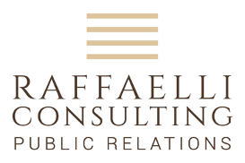

Per la stampa
Raffaelli Consulting - Public Relations
Bolzano | Sirmione | Milano
www.raffaelli-consulting.com

Egon Raffaelli | Tel.: +39 338 43 07 886 7 | egon@raffaelli-consulting.com
Simona Recanatini | Tel.: + 339 23 69 745 | simona@raffaelli-consulting.com

